

FACULTAD DE INGENIERÍA

CARRERA DE INGENIERÍA DE SISTEMAS COMPUTACIONALES

GUIA DOCUMENTADA (Crear y cambiar entre ramas)

Autores:
- Diego Brayan Ojeda Yangali
- Ricardo Palma Leiva
- Junior Peña Nuñez
- Brayan Jhoel Nima Cisneros

Curso:
Técnicas de Programación Orientada Objetos

Docente del Curso:
Lic. Jose Carlos Anicama Silva

LIMA – Perú
2025-1

DESARROLLO

- Complete la guía paso a paso con Git (10 puntos).
- El comando git status se utiliza para verificar el estado del repositorio local, mostrándote:
- En qué rama estás.
- Si hay archivos modificados que no se han registrado.
- Si hay archivos sin seguimiento.
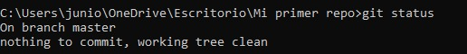
- El estado general del repositorio (si está limpio o tiene cambios pendientes).

- git branch practica-de-campo-2:
- Este comando crea una nueva rama llamada practica-de-campo-2. Las ramas en Git permiten trabajar en nuevas funcionalidades o cambios sin afectar la rama principal (master).
git checkout practica-de-campo-2:
- Este comando te cambia a la nueva rama practica-de-campo-2 para que puedas empezar a trabajar allí sin interferir con el contenido de la rama master.
git Branch:
- Al ejecutar git branch sin argumentos, muestra una lista de todas las ramas existentes en el repositorio, indicando cuál es la rama actual con un asterisco (*).
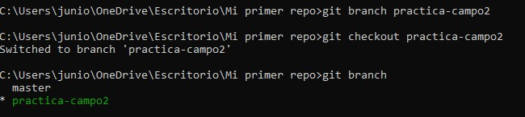

- Creación de una carpeta y agregar un archivo de prueba
- git add . :

- Este comando añade todos los archivos modificados o nuevos al área de staging, lo que significa que están listos para ser confirmados (commit).
git commit -m "Agregado archivo a practica de campo 2":

- Este comando registra los cambios realizados en la rama actual (practica-de-campo-2), guardando los archivos en el historial de Git.
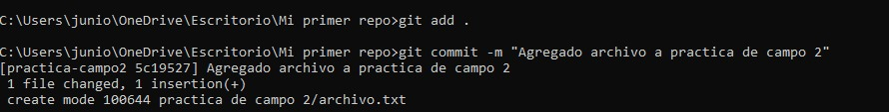
- git checkout master:

- Este comando te cambia de vuelta a la rama master para que puedas integrar los cambios hechos en practica-de-campo-2.

- git merge practica-de-campo-2:

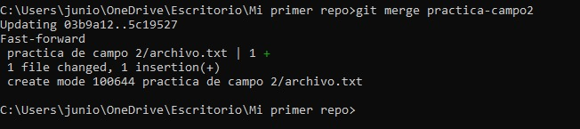
- Este comando fusiona los cambios de la rama practica-de-campo-2 con la rama master. Ahora los archivos y cambios de la rama secundaria se integran a la principal.

